Пожары в Карасукском районе
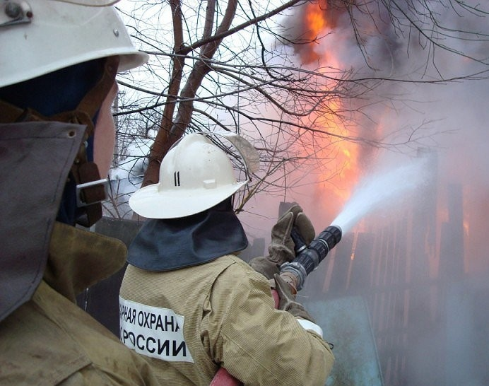
На территории Карасукского района в период с 01.01.2022 по 07.02.2022 на территории Карасукского района произошло 5 пожаров (АППГ -5) , гибель 1 (АППГ-0) рост-100%, травм 1 (АППГ-6) снижение на 5 случаев.
Пожары с последствиями произошли:
06.02.2022 в 01.52 мин. Произошел пожар в жилом доме по адресу: Новосибирская область, Карасукский район, п. Озерно-Титово, ул.Заречная. Собственник жилого дома проживал один. В помещении жилого дома АДПИ установлен не был. Причина пожара предварительная неосторожное обращение с огнем при курении. В результате пожара огнем поврежден жилой дом и кровля дома на общей площади 68 кв.м. погиб мужчина собственник жилого дома.
25.01.2022 Получил ожог мужчина. 1963 г.р. на полигоне хранения бытовых отходов ООО «Экология-Новосибирск». Причина получения травмы устанавливается.

Уважаемые граждане Карасукского района ГПН информирует
- температура тлеющей сигареты выше 300 ^{о}С, время ее тления - до 30 мин.;
- вызвав тление горючего материала, сам окурок через некоторое время гаснет, но образовавшийся очаг тления при определенных условиях может перейти в стадию пламенного горения, а затем в пожар;
- время тления горючего материала может составлять от 1 до 4 часов;
- тлеющий окурок способен вызвать воспламенение бумаги, опилок, сена и т.п.;
- опасно курить в постели; смертельно опасно курить в постели в нетрезвом виде.
Помните! Большинство пожаров в жилых домах (постройках) возникает по вине курильщиков, находящихся в нетрезвом состоянии.

При эксплуатации бытовых электроприборов (обогревателей в том числе) запрещается:
- использовать электроаппараты и приборы в условиях, не соответствующих рекомендациям (инструкциям) предприятий-изготовителей или имеющие неисправности, которые могут привести к пожару, а также эксплуатировать электропровода и кабели с поврежденной или потерявшей защитные свойства изоляцией.
- пользоваться поврежденными розетками, рубильниками и другими электроустановочными изделиями.
- применять нестандартные (самодельные) электронагревательные приборы, использовать некалиброванные плавкие вставки или другие самодельные аппараты защиты от перегрузки и короткого замыкания.

При обнаружении пожара, незамедлительно вызывайте пожарно-спасательную службу по телефону 101 или 112 (набор осуществляется с мобильного и со стационарного телефонов).

